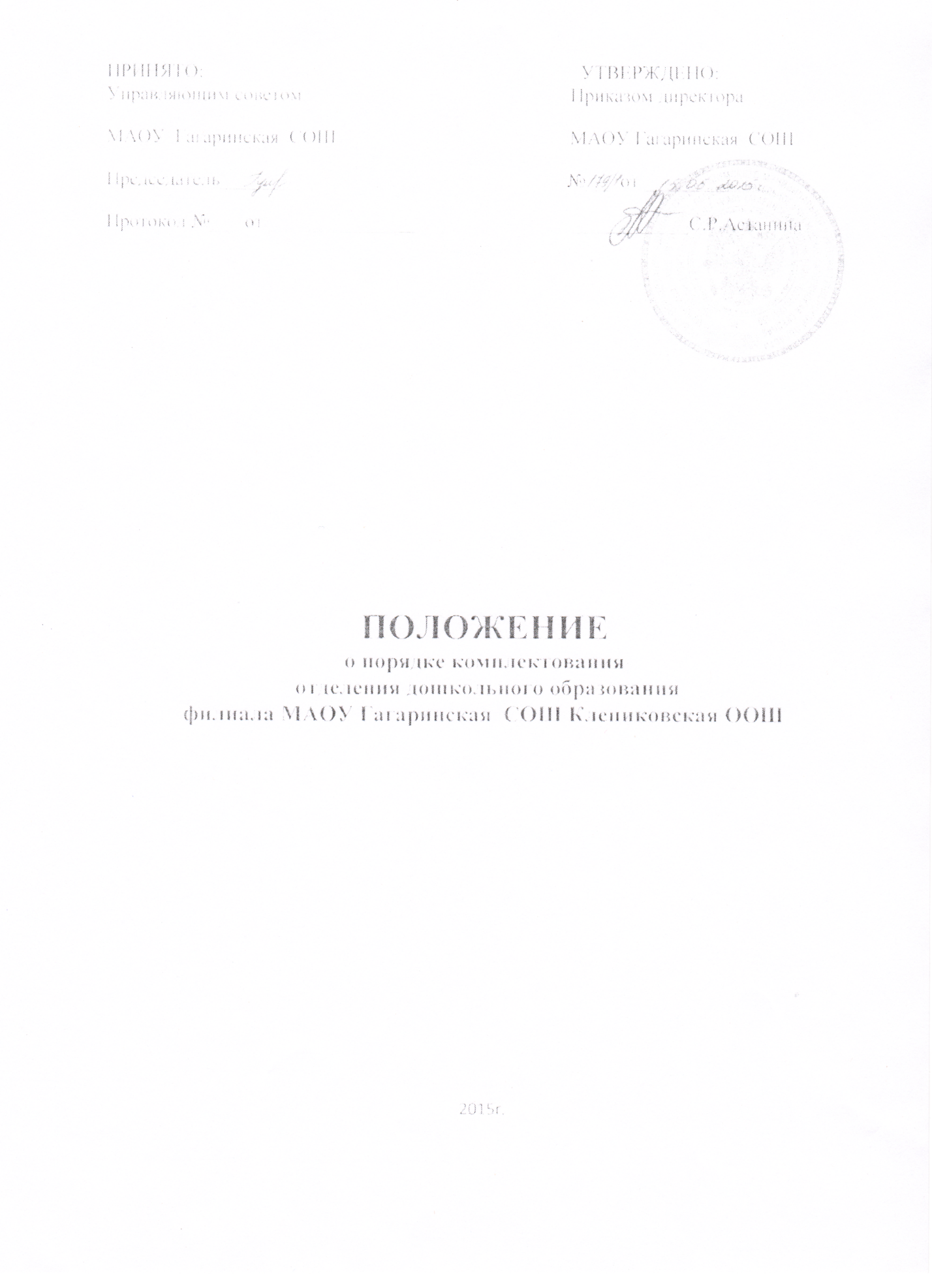

1.Общие положения
  - Положение о порядке комплектования воспитанниками Отделения дошкольного образования филиала МАОУ Гагаринская СОШ Клепиковская ООШ, регулирует права и обязанности участников образовательного процесса в части приема детей и комплектования детьми дошкольного возраста Отделения дошкольного образования филиала МАОУ Гагаринская СОШ Клепиковская ООШ - реализующие программы дошкольного образования (в дальнейшем ОДО).

  - Положение разработано в соответствии с Федеральным законом РФ от 29 декабря 2012 года № 273 - ФЗ «Об образовании в Российской Федерации», с Постановлением главы администрации Ишимского муниципального района «Об утверждении административного регламента по предоставлению муниципальной услуги «Прием заявлений, постановка на учет и зачисление детей в образовательные учреждения Ишимского муниципального района, реализующие основную образовательную программу дошкольного образования (детские сады)»», Уставом и иными нормативными правовыми актами Российской Федерации.

  - Настоящее положение обеспечивает принцип равных возможностей в реализации прав детей на бесплатное дошкольное образование, удовлетворение потребностей родителей (законных представителей), в дошкольном образовании.

  - Задачами настоящего положения являются:
- обеспечение и защита прав граждан на образование и воспитание детей дошкольного возраста в ОДО;
- определение прав и обязанностей физических и юридических лиц при осуществлении приема, содержания детей, сохранения места в ОДО, отчисления воспитанников из ОДО.
- Порядок постановки детей на очередь

  - Регистрация детей при постановке на очередь осуществляется на основании следующих документов: письменное заявление родителей, свидетельство о рождении ребенка, паспорт одного из родителей, для граждан, имеющих право на льготное получение места в ОДО, документ, подтверждающий данное право, для иностранных граждан – вид на жительство, согласие родителей на обработку персональных данных.
  - Внеочередным правом на получение места пользуются:
- дети прокуроров (в соответствии с Федеральным законом от 17.01.1992 № 2202-1 «О прокуратуре Российской Федерации»);
- дети сотрудников Следственного комитета (в соответствии с Федеральным законом от 28.12.2010 № 403-ФЗ «О Следственном комитете Российской Федерации»);
- дети судей (в соответствии с Законом Российской Федерации от 26.06.1992 № 3132-1 «О статусе судей в Российской Федерации»);
- дети граждан, имеющих льготы в соответствии с Законом Российской Федерации от 15.05.1991 № 1244-1 «О социальной защите граждан, подвергшихся воздействию радиации вследствие катастрофы на Чернобыльской АЭС»;
- дети военнослужащих и сотрудников органов внутренних дел, Государственной противопожарной службы, уголовно-исполнительной системы, непосредственно участвовавших в борьбе с терроризмом на территории Республики Дагестан и погибших (пропавших без вести), умерших, ставших инвалидами в связи с выполнением служебных обязанностей (в соответствии с Постановлением Правительства РФ от 25.08.1999 №936 «О дополнительных мерах по социальной защите членов семей военнослужащих и сотрудников органов внутренних дел, Государственной противопожарной службы, уголовно-исполнительной системы, непосредственно участвовавших в борьбе с терроризмом на территории Республики Дагестан и погибших (пропавших без вести), умерших, ставших инвалидами в связи с выполнением служебных обязанностей» (п.1);
- дети военнослужащих, проходящих военную службу по контракту, погибших (пропавших без вести), умерших, ставших инвалидами в связи с выполнением служебных обязанностей на территории Северо-Кавказского региона Российской Федерации (в соответствии с Приказом Министра обороны РФ от 26.01.2000 № 44 «О дополнительных мерах по социальной защите членов семей военнослужащих, выполнявших задачи на территории Северо-Кавказского региона Российской Федерации и погибших (пропавших без вести), умерших, ставших инвалидами в связи с выполнением служебных обязанностей» (п. 4).
- дети граждан, уволенных с военной службы ( в соответствии с Федеральным законом РФ от 27.05.1998 № 76 – ФЗ «О статусе военнослужащих);
- дети сотрудников органов по контролю за оборотом наркотических средств и психотропных веществ ( в соответствии с Указом Президента РФ от 05.06.2003 № 613 «О правоохранительной службе в органах по контролю за оборотом наркотических средств и психотропных веществ).
  - Первоочередным правом на получение места в ОДО пользуются:
- дети из многодетных семей (в соответствии с Указом Президента Российской Федерации от 05.05.1992 № 431 «О мерах по социальной поддержке многодетных семей»);
- дети военнослужащих (в соответствии с законом Российской Федерации от 27.05.1998 № 76 – ФЗ «О статусе военнослужащих»);
- дети сотрудников полиции; дети сотрудников полиции, погибших (умерших) вследствие увечья или иного повреждения здоровья, полученных в связи с выполнением служебных обязанностей; дети сотрудников полиции, умерших вследствие заболевания, полученного в период прохождения службы в полиции; дети граждан Российской Федерации, уволенных со службы в полиции вследствие увечья или иного повреждения здоровья, полученных в связи с выполнением служебных обязанностей и исключивших возможность дальнейшего прохождения службы в полиции; дети граждан Российской Федерации, умершего в течение одного года после увольнения со службы в полиции вследствие увечья или иного повреждения здоровья, полученных в связи с выполнением служебных обязанностей, либо вследствие заболевания, полученного в период прохождения службы в полиции, исключивших возможность дальнейшего прохождения службы в полиции; дети, находящиеся (находившимися) на иждивении сотрудника полиции, гражданина Российской Федерации (в соответствии с Федеральным законом от 07.02.2011 №3-ФЗ «О полиции»);
- дети сотрудников, военнослужащих и работников федеральной противопожарной службы (в соответствии с Федеральным законом от 21.12.1994 № 69-ФЗ «О пожарной безопасности» (ст. 8);
- дети-инвалиды и дети, один из родителей которых является инвалидом (в соответствии с Указом Президента Российской Федерации от 02.10.1992 № 1157 «О дополнительных мерах государственной поддержки инвалидов»).
- дети, находящиеся в трудной жизненной ситуации (в соответствии с Федеральным законом от 24 июля 1998 г. N 124-ФЗ "Об основных гарантиях прав ребенка в Российской Федерации
3. Порядок приема детей в ОДО
3.1. Прием детей в ОДО осуществляется в соответствии с действующим федеральным законодательством, санитарно-эпидемиологическими правилами и нормами, муниципальными правовыми актами, Уставом и локальным актами , настоящим Положением.
3.2. В ОДО принимаются дети с 2,5 до 7 лет в соответствии с Уставом.
3.3.Прием детей осуществляется при предъявлении родителями (законными представителями) ребенка следующих документов:
- документов, удостоверяющих личность родителя (законного представителя);
- свидетельство о рождении ребенка;
- заключения медицинской комиссии о состоянии здоровья ребенка.
3.4. Комплектование групп определяется в соответствии с санитарно-эпидемиологическими требованиями.
3.5. Директор школы при приеме детей обязан ознакомить родителей (законных представителей) с Уставом, лицензией на право ведения образовательной деятельности, о чем делается отметка в договоре.
3.6. Директор школы при приеме детей заключает с родителями (законными представителями) договор о взаимоотношениях в 2^{х} экземплярах с выдачей одного экземпляра договора родителям (законным представителям). Договор включает в себя взаимные права, обязанности и ответственность сторон, возникающие в процессе воспитания, обучения, развития, присмотра, ухода и оздоровления детей, длительность пребывания ребенка в ОДО, а так же размер платы, взимаемой с родителей (законных представителей) за содержание ребенка в ОДО.
3.7. При поступлении ребенка в ОДО издается приказ о его зачислении.
- Контроль за комплектованием ОДО воспитанниками
4.1. Контроль за комплектованием ОДО воспитанниками осуществляется Учредителем.

